PREFEITURA DA CIDADE DE CABO FRIO
Região dos Lagos - Estado do Rio de Janeiro
SECRETARIA MUNICIPAL DE ADMINISTRAÇÃO
COORDENADORIA GERAL DE GESTÃO INSTITUCIONAL

AVISO DE LICITAÇÃO

PREGÃO ELETRÔNICO Nº 048/2022/SEDHSEG

Processo nº 16847/2022

Secretaria Municipal de Direitos Humanos e Segurança –SEDHSEG.

A Coordenadoria Geral de Gestão Institucional da Prefeitura Municipal de Cabo Frio, através do Pregoeiro nomeado pela Portaria nº 3.748 de 01 de abril de 2022, comunica aos interessados que fará realizar no dia 26/09/2022, às 10:00 horas, no Portal de Licitações LICITANET, no endereço www.licitanet.com.br, licitação na modalidade de Pregão Eletrônico, pelo tipo MENOR PREÇO GLOBAL, para contratação de empresa especializada para prestação de serviços de locação de equipamentos e prestação de serviços de suporte e manutenção, da solução informatizada, para gerenciamento e lavratura de auto de infração e impressão de multa de trânsito, conforme descrito neste Edital e seus anexos.

Valor do Edital impresso: 02 (duas) resmas de papel A-4.

Maiores informações sobre o Edital, poderão ser obtidas e dirimidas das 09:00 às 17:00 horas, diariamente, exceto sábados, domingos e feriados, através do telefone nº (0xx22) 3199-9017 ou 3199-9018, ramal 255, por e-mail cogecol@cabofrio.rj.gov.br e no site da Prefeitura: “www.cabofrio.rj.gov.br”.

https://www.transparencia.cabofrio.rj.gov.br/licitacaolista.php?id=787

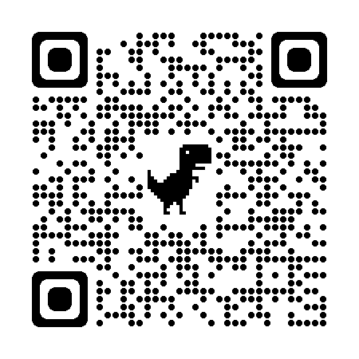

Cabo Frio/RJ, 12 de setembro de 2022.

FRANCISCO TEIXEIRA
Pregoeiro – Mat.830384

